2、 完成如下课本上的习题：

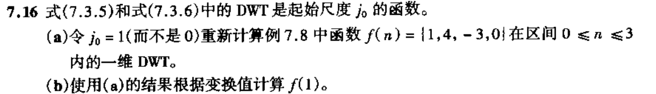

解：（a）由题意，能够得出该一维变换的变换矩阵为：

$$\frac{1}{\sqrt{4}}\left[\begin{matrix}\sqrt{2} & \sqrt{2} & 0 & 0 \\ 0 & 0 & \sqrt{2} & \sqrt{2} \\ \sqrt{2} & -\sqrt{2} & 0 & 0 \\ 0 & 0 & \sqrt{2} & -\sqrt{2}\end{matrix}\right]$$

因此，可以计算一维DWT中的尺度系数与小波系数如下：

$$W_{φ}\left(1,0\right)=\frac{1}{\sqrt{4}}\sum_{x=0}^{3}{f\left(x\right)φ_{1,0}(x)}=\frac{1}{2}\left(\sqrt{2}*1+\sqrt{2}*4-0*3-0*0\right)=\frac{5}{2}\sqrt{2}$$

$$W_{φ}\left(1,1\right)=\frac{1}{\sqrt{4}}\sum_{x=0}^{3}{f\left(x\right)φ_{1,1}(x)}=\frac{1}{2}\left(0*1+0*4-\sqrt{2}*3+\sqrt{2}*0\right)=-\frac{3}{2}\sqrt{2}$$

$$W_{ψ}\left(1,0\right)=\frac{1}{\sqrt{4}}\sum_{x=0}^{3}{f\left(x\right)ψ_{1,0}(x)}=\frac{1}{2}\left(\sqrt{2}*1-\sqrt{2}*4-0*3-0*0\right)=-\frac{3}{2}\sqrt{2}$$

$$W_{ψ}\left(1,1\right)=\frac{1}{\sqrt{4}}\sum_{x=0}^{3}{f\left(x\right)ψ_{1,1}(x)}=\frac{1}{2}\left(0*1+0*4-\sqrt{2}*3-\sqrt{2}*0\right)=-\frac{3}{2}\sqrt{2}$$

因此，由计算得来的DWT系数分别为 $\left\{\frac{5}{2}\sqrt{2}, -\frac{3}{2}\sqrt{2}, -\frac{3}{2}\sqrt{2}, -\frac{3}{2}\sqrt{2}\right\}$.

即能够得到由DWT系数表示的 $f\left(n\right)$ 表达式为：

$$f\left(n\right)=\frac{1}{2}\left(W_{φ}\left(1,0\right)φ_{1,0}\left(n\right)+W_{φ}\left(1,1\right)φ_{1,1}\left(n\right)+W_{ψ}\left(1,0\right)ψ_{1,0}\left(n\right)+W_{ψ}\left(1,1\right)ψ_{1,1}\left(n\right)\right) \\ =\frac{5}{4}\sqrt{2}φ_{1,0}\left(n\right)-\frac{3}{4}\sqrt{2}φ_{1,1}\left(n\right)-\frac{3}{4}\sqrt{2}ψ_{1,0}\left(n\right)-\frac{3}{4}\sqrt{2}ψ_{1,1}\left(n\right)$$

（b）当 $n=1$ 时，对应变换矩阵的第二列，因此有：

$$f\left(1\right)=\frac{1}{2}\left(\frac{5}{2}\sqrt{2}*\sqrt{2}-\frac{3}{2}\sqrt{2}*0+\frac{3}{2}\sqrt{2}*\sqrt{2}-\frac{3}{2}\sqrt{2}*0\right)=4$$